**接入通联协议支付**

**产品需求说明书**

# 【版本日志】

|  |  |  |  |
| --- | --- | --- | --- |
| 版本 | 更新人 | 更新日期 | 更新内容 |
| V1.0 | 李新影 | 2019-05-20 | 1. 产品需求说明书初稿 |
| V2.0 | 李新影 | 2019-07-17 | 1. 添加通联协议解约后续期扣费流程 |

# 【背景和目标】

2018年3月，网联下发42号文督促第三方支付机构接入网联渠道，明确2018年6月30日前所有第三方支付机构与银行的直连都将被切断，之后银行不会再单独直接为第三方支付机构提供代扣通道。

通联渠道收费在今年6月份有被停掉风险，现在接入通联协议支付，对接网联，作为代收渠道保融的备份通道；通联渠道目前接入的有：单笔代收接口、批量代收接口、批量代付接口；批量代付接口不受影响，单笔代收接口和批量代收接口替换为通联协议支付单笔代收接口和批量代收接口；

# 【产品概述】

## 业务名词解释

|  |  |
| --- | --- |
| 名称 | 说明 |
| 协议支付 | 指付款客户在甲方平台注册用户并关联付款客户的银行卡账户，首次交易输入银行卡相关信息（如姓名、卡号、证件类型、证件号、CVN2、有效期、预留手机号、短信验证码等要素），由甲方发送到相应的银行进行校验，通过银行校验成功即可完成支付交易。首次成功交易以后，付款客户再次发起交易，则由甲方平台联动付款客户绑定的银行，由发卡银行进行交易授权的支付方式。（百度百科） |

## 产品涉众及用例

1. **产品涉众**

C端用户: 购买保险产品的付款人,其为业务主体行为用户。

保险公司： 提供客户签约入口；

1. **用例**
   * + 1. C端用例



* + - 1. 保险公司



## 整体流程

## 功能范围

|  |  |  |  |
| --- | --- | --- | --- |
| 编号 | 功能模块 | 功能点 | 优先级 |
| 1 | 收银台界面调整 | * + - 1. 新契约收费、保全收费添加校验码和发送短信验证码按钮； | P0 |
| 2 | 支付网关 | * + - 1. 接入协议支付签约短信触发(310001)接口；       2. 接入协议支付签约(310002)接口；       3. 接入协议支付单笔支付接口 (310011)； | P0 |
| 3 | 续期收费 | * + - 1. 续期扣费接入批量协议支付(310016)接口       2. 续期由于未签约协议扣费失败的后续流程； | P0 |

## 交互及视觉Demo

# 【产品详述】

## 协议支付签约并收费

### 功能简述

收费界面客户录入银行卡信息完成时，分流到通联协议支付，接入通联协议支付接口并调整支付界面；

### 流程图



### 产品详细说明

#### 3.1.3.1新契约收费

* APP、H5支付页添加**验证码**字段；

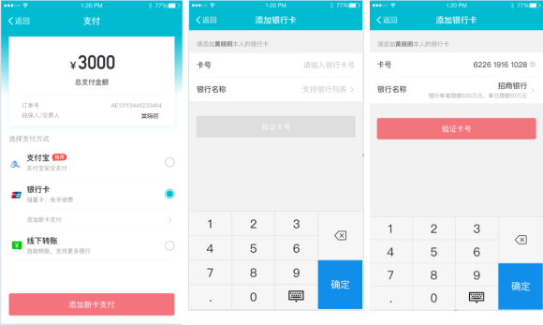

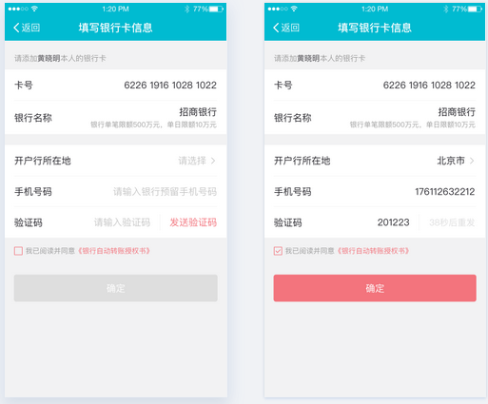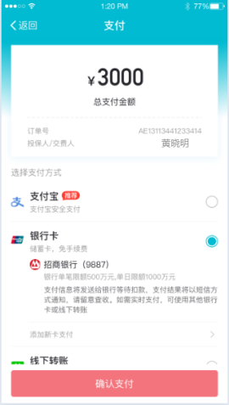

需求详细说明:

1. 支付界面初始化：

1）是否显示最近一次支付成功的账户时判断逻辑：

* + - * 投保人／交费人证件类型非身份证；
      * 银行卡分流到通联协议渠道；

以上二个条件是且的关系时，不带出最近一次支付成功的账户；否则带出最近一次支付成功的账户；

2）选中最近一次支付成功的账户时，点击确认支付按钮时，判断

* 该银行卡分流到通联渠道；
* 该银行卡未签约通联协议产品；

跳转到填写银行卡信息界面，界面如下：

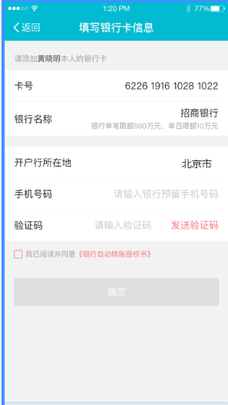

b.支付界面－添加新卡支付－添加银行卡：

* 点击“验证卡号”按钮，符合通联协议支付签约条件（3.1.3.3签约条件），则在填写银行卡信息页显示验证码字段；不符合签约条件，不显示验证码字段；
* 银行名称：银行排序按照给出的顺序进行排序（页面展示顺序）；

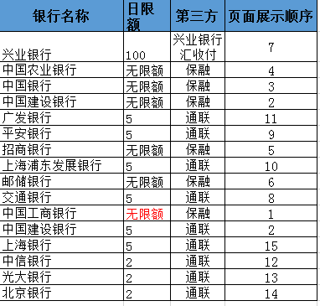

c.填写银行卡信息页：

* 跳转到填写银行卡信息页时，自动发送短信验证码，不需要客户点击触发，验证码重发间隔为60S；60S后按钮名称变为“重新发送”；
* 用户需录入验证码,才可以点击确定按钮；
* 点击“确定”按钮且校验通过后，和通联渠道完成签约；签约成功后跳转回支付页；签约不通过提示返回码映射的错误原因；
* 重新输入卡号后不分流到通联协议支付渠道后不展示验证码和获取验证码按钮；

d. PC支付页添加验证码字段；

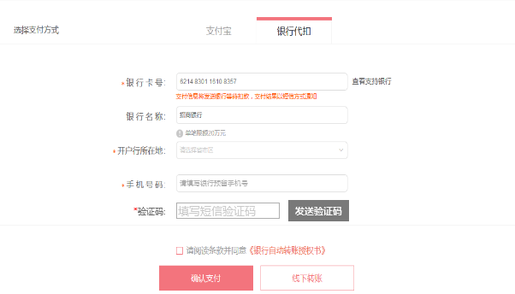

客户添加银行卡号，符合通联协议签约条件（3.1.3.3签约条件）的填写银行卡信息页展示验证码和发送验证码按钮；否则不展示验证码；验证码和发送验证码校验规则同APP、H5校验规则；

#### 3.1.3.2保全项目

修改交费账户变更、加保、保单贷款清偿录入新的银行卡账户信息时，接入通联协议支付签约、支付接口；

* + - * 1. 界面调整

PC界面demo:

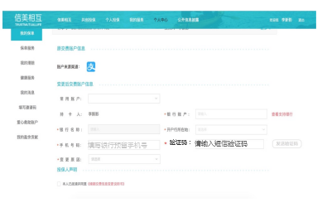

APP 界面demo:

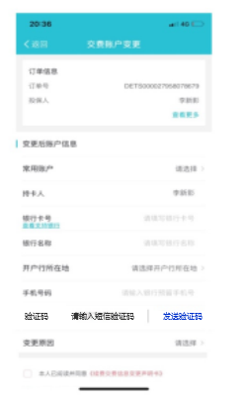

* + - * 1. 需求详述

1. 涉及保全项：交费账户变更、保单贷款清偿、加保；
2. 填写账户信息页，添加校验码字段，校验码字段默认不展示，符合通联协议支付接入条件（3.1.3.3签约条件）的，显示校验码字段，否则不展示；点击发送校验码，和通联进行快捷支付验证，校验码间隔为60S，点击发送校验码后变为60S重新发送，60S倒计时展示，60S倒计时后按钮名称变为“重新发送”；
3. 点击保全申请界面的提交按钮，先进行通联协议签约，签约成功进行后续保全流程，签约失败，客户原因提示给客户并允许修改验证码;非客户原因失败提示“银行认证失败，您可联系云客服或拨打客服热线400-139-9990查询具体原因”，停留在当前页面；

**其他说明：**

保全交费或贷款清偿交费失败时，客户根据站内提示消息重新交费时的流程处理；

* 保全交费或贷款清偿交费账户不变更时（重新签约）：

PC端:

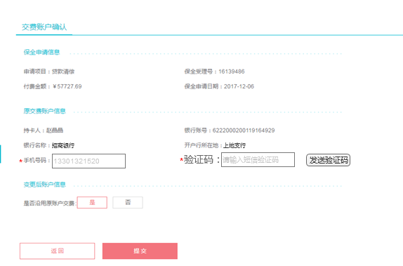

APP端:

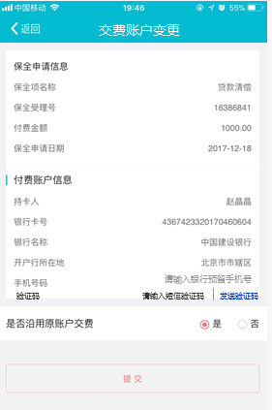

* 保全交费或贷款清偿交费账户变更时（重新签约）：

PC端:

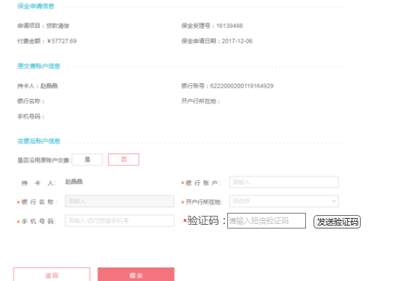

APP端:

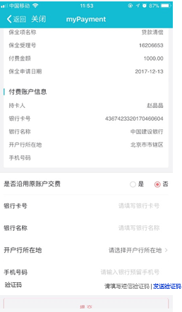

#### 3.1.3.3 签约条件

**业务规则**

| 规则名称 | 规则描述 |
| --- | --- |
| 通联协议支付签约条件 | 1. 投保人／交费人证件类型为身份证时； 2. 分流到通联渠道； 3. 该银行账户未在通联签约（是否签约通过调用查询协议接口（快捷协议查询(340009)）查询）； |

#### 续期

* + - * 1. 功能简述

续期扣费分流到通联，且通联协议已解约时，发送短信提醒客户重新签约；

通联协议支付因解约或未签约，发送短信提示客户（解约或未签约无需去扣款），短信内容见3.1.3.4.2章节；

在通联侧因签约有问题（解约）扣款不成功，发送短信提示客户，短信内容见3.1.3.4.2章节；

* + - * 1. 发送短信规则

PA发送时间：应交日当天~~（长险）/宽限期第1天（短险）~~、宽限期第7天、~~自解约时间起下期发盘时（如果在应交日前解约则为应交日当天（长险）/宽限期第1天（短险），如果在应交日后解约为解约的第二天，只发一次）、~~宽限期第53天、宽限期第58天*（锁单的续期保单解锁后过了续期批处理时间，系统不发签约失败的短信）。*

发送内容：

【信美相互】续期划账失败通知：尊敬的<客户姓名><先生/女士>：感谢您对信美相互的支持与信赖！您尾号为<保险合同号/保险凭证号后6位>的保单，由于未签约银行卡代扣协议的原因续期无法扣费。请您点击XXXXXXXXX查询保单详情并签约银行代扣协议。若您未在宽限期60天内签约并交费，保单将中止/终止。如有疑问，请联系您的保单服务人员、在线客服或拨打客服热线400-139-9990。感谢您选择信美相互，让互助精神改变社会生态。

*短信链接规则：已开发确定的内容为准。*

*注：您尾号为<保险合同号/保险凭证号后6位>的保单--个单、家庭单是保单号码后6位，CBBC是个人凭证号后6位*

短信中链接永久有效（不论保单是否失效），点击短信链接跳转到签约界面，签约界面如下；

* + - * 1. 界面原型

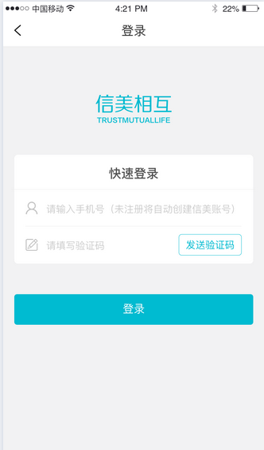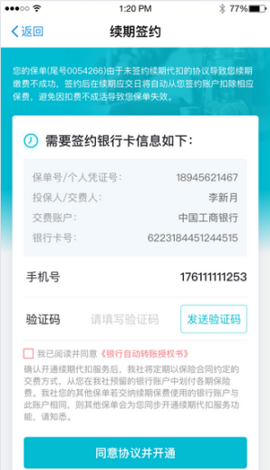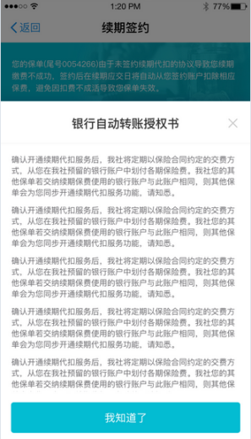

* + - * 1. 需求详述

客户由于未签约导致续期扣费失败的，点击短信链接进入第一个界面先登录，带出在我社预留手机号（给保单上投保人／交费人发送短信的手机号码，不要用此处的手机号在系统中创建登录账号），点击发送短信验证码按钮，按钮变为时间倒计时，时长为60S；手机号只读，不允许变更；

点击登录，判断是否录入验证码和发送验证码是否一致，不一致提示：“验证码错误”，一致后跳转到续期签约界面；

续期签约**界面文案**为“您尾号为123344555的保单，由于未签约续期代扣协议导致续期交费不成功，本操作仅为签约代扣协议，不会发生扣费。签约完成后，应交日至宽限期内将自动从您签约账户扣除相应保费，避免因扣费不成功导致您保单失效。”

续期签约界面：带出保单号/个人凭证号、投保人／交费人、交费账户、银行卡字段值，只读，不允许修改，手机号为空（*提醒字样为填写银行预留手机号*），点击发送短信验证码，时间倒计时，时长为60S；60S后“发送验证码”按钮变更为“重新发送”；

勾选我已阅读并同意《银行自动转账授权协议书》，系统自动展示授权协议书，协议内容同新契约收费的协议内容，规则与其保持一致（区分CBBC和非CBBC的协议内容）；不勾选先查看《银行自动转账授权书》时，浮窗展示协议内容。

点击“同意协议并开通”，调用第三方签约接口，签约结果展示在界面，展示样式为，

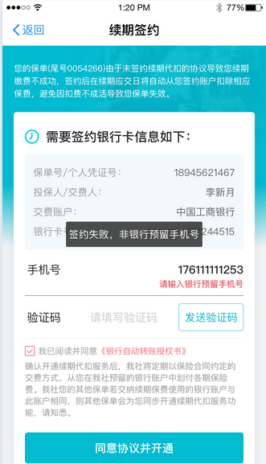 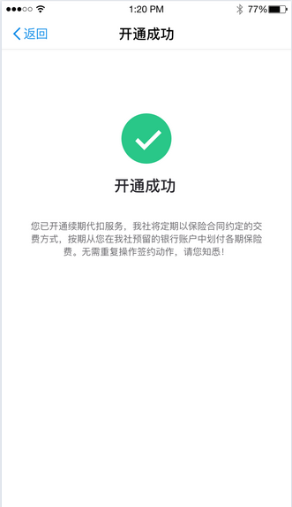

签约成功后，进入到签约成功界面；

若客户保单已签约，再次点击短信链接进行签约时，页面如下，登录页面（带出手机号），验证码登录完成展示开通成功。



#### 3.1.3.5通联渠道支持的银行和额度

0425号版本支持的银行和限额：

|  |  |  |
| --- | --- | --- |
| 协议支付产品支持列表 | | |
| **银行名称** | **借记卡** | |
| **是否支持** | **限额（单笔/单日）** |
| 工商银行 | √ | 1w/10w，月限额10w |
| 农业银行 | √ | 0.5w/0.5w |
| 中国银行 | √ | 1w/1w |
| 建设银行 | √ | 5w/10w,月限额10w |
| 交通银行 | √ | 1w/1w |
| 招商银行 | √ | 0.5w/0.5w，5w/月 |
| 邮储银行 | √ | 0.5w/0.5w |
| 中信银行 | √ | 2w/2w |
| 光大银行 | √ | 2w/2w |
| 华夏银行 | √ | 0.5w/0.5w |
| 民生银行 | √ | 5w/5w |
| 兴业银行 | √ | 0.5w/0.5w |
| 广发银行 | √ | 1w/1w |
| 平安银行 | √ | 5w/5w |
| 浦发银行 | √ | 2w/2w |
| 北京银行 | √ | 2w/2w |
| 上海银行 | √ | 1w/1w |

#### 3.1.3.6 分流规则

分流规则（8月2日）提供；

#### 3.1.3.7通联返回码和提示信息

已提供，见附件；

#### 3.1.3.8 收付费手工异常处理

收付费手工异常处理界面不允许通联协议支付和其他渠道切换；

#### 3.1.3.8 通联商户号以及记账规则

通联商户号： 200100000020608

记账账户为建设银行：11050161520000000220；

#### 3.1.3.9对账

通联协议支付交易对账

# 【非功能需求】

## 数据统计需求

## 数据安全需求

## 性能需求

## 其他非功能需求

# 【权限说明】

|  |  |  |  |  |
| --- | --- | --- | --- | --- |
| 功能 | | 角色/岗位 | | |
| 功能点 | 功能子项 | 系统管理员 | 西塔主管 | 西塔 |

# 【关键测试点】

|  |  |  |  |
| --- | --- | --- | --- |
| 序号 | 功能点 | 测试点 | 预期结果 |

# 【风险点、除外条件及应对】

|  |  |  |
| --- | --- | --- |
| 风险点/除外条件 | 影响范围 | 应对方案 |
|  |  |  |

# 【相关文档】

**文档说明：**

1. 含有“必填”标识的章节为必须有的内容，其余章节视实际需求而定，若需求未涉及此章节，则保留标题，内容为“暂无”
2. 文档名称命名规范：[PRD]XXXX_20180202v1.2

* “XXXX”指产品或功能名称，要求书面用语，言简意赅
* “20180202”指文档当前最新修订的日期，格式为年月日
* “v1.2”指版本号。初始版本为1.0，每次变更或完善升级一个小版本如1.1，每次大的需求变更升级一个大版本为2.1

1. 文档适用范围：本文档适用于流程功能型、界面型产品描述，对于保险产品分析、公式计算类、表格类（记账、对账、分流规则等）需求请选择其他形式表述
2. 文档定稿后尽量用修订模式修改，或直接修改时需要更新版本号，并记录版本日志。